**Collections**

1. Coleções com iterações ordenadas: List
2. Coleções com Singularidade: Set
3. Coleções de Pares: Map
4. Stream API

**Collection**

* é um objeto que agrupa múltiplos elementos (variáveis primitivas ou objetos) dentro de uma única unidade
* serve para armazenar e processar conjuntos de dados de forma eficiente
* antes do Java 2, a implementação de coleções na linguagem Java incluía poucas classes e não tinha a organização de um framework

**Composição das Collections**

* **Interface** – é um contrato que quando assumido por uma classe deve ser implementado
* **Implementações ou classes** – são as materializações; a codificação das interfaces
* **Algoritmos** – é uma sequência lógica, finita e definida de instruções que devem ser seguidas para resolver um problema

**Hierarquia das Collections**

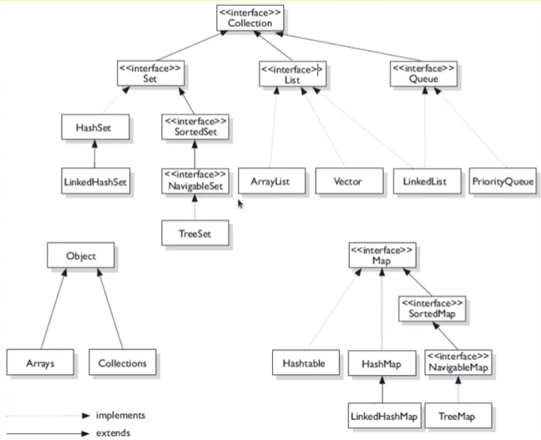

**Coleções com iterações ordenadas: List – java.util.List**

* permite elementos duplicados e garante ordem de inserção
* “ArrayList deve ser usado onde mais operações de pesquisa são necessárias, e LinkedList deve ser usado onde mais operações de inserção e exclusão são necessárias”

**java.util.Set**

* não permite elementos duplicados
* não possui índice

**java.util.Map**

* elementos únicos (key) para cada valor (value)